交往互动教学设计
学校：  春江中心小学 | 年级：五年级 | 人数：47 | 日期：2024.10.23
学科：英语 | 课题：Unit4 Hobbies | Grammar time& Fun time | 执教： 解美洁
学习目标：
- 通过创设情境，观看教师视频，感知所学语言知识，在交往互动中复习story time有关内容，注意爱好的表达，获取并梳理句型What do/does…like doing? …like/likes…
- 通过观察句子，在活动中概括询问、表达爱好的方法，整合并建构语言内容，生成文本结构。
- 通过图片进行对话，描述图中人物的爱好，阐释动词ing的变化规则，在互动中深入思考语言知识的内在联系，培养学生提取信息的能力，提升语言能力。
- 通过阅读填空，分析Katy朋友家人的爱好以及那些不是她爱好的原因，运用绘本内容猜测Mary真正的爱好，判断语言使用的准确性，提升学习能力。
- 在推理爱好存在意义的过程中，结合绘本内容，论证爱好的重要性。在讨论中进行批判性的思考，评价学生的语言表达能力，促使学生在想象中能力向素养的转化，在创造中熟悉语言知识。
- 通过观看小组调查和汇报视频，内化语言知识，强化文本内容。运用所学语言内容，说一说同学的爱好，在交流中提升情感，培育育人价值。
教材解析:
What:本课是译林版五年级上册Unit4 Hobbies，本单元属于“人与自我”和“人与社会”主题范畴，涉及“生活与学习”、“做人与做事”主题群，子主题涉及“个人喜好与情感表达”、“运动、文艺等社团活动，潜能发掘”等内容。本单元第一课时呈现了Mike和他朋友们的爱好，本课时为单元第二课时Grammar time& Fun time板块，需要学生掌握询问及表达爱好的方式和动词ing的变化，进一步感知爱好的含义及其重要性。
Why:单元主题是爱好，本课时为语法板块、游戏板块教学，旨在通过互动性较强的语言实践活动，帮助学生巩固并综合运用本单元重点单词和句型What do/does…like doing? …like/likes…，帮助学生培养正确的爱好。
How:本课主要是说明文、介绍类短文，聚焦单元语法结构和情境中的实际运用。通过欣赏图片视频、缺词填空、调查报告等活动，引导学生梳理文本结构和归纳句子语法组成，并在结构中感悟语言知识。在语篇中完成语言知识的内化和输出，以表达爱好的形式实现迁移创新。
学情分析:
已有知识：学生在三、四年级英语的学习中已经积累了一定的爱好类单词，比如draw、play basketball、sing、dance等，同时学生对爱好也有着丰富的生活体验，掌握了一定的语言知识基础和理解文本能力。 各种有趣的活动也能激发学生的学习兴趣，学生在情境中自然习得语言知识，提升综合语用能力。
所学知识：通过story time 的学习，学生已经掌握了Mike和他朋友们的爱好，具备了一定的语言基础，知道了爱好能给人带来快乐。
待学知识：学生要在情境下学习并掌握询问爱好及表达爱好的句型What do/does…like doing? …like/likes…，并且能归纳动词ing变化，能仿照课文谈论爱好，进一步了解爱好的重要性。
教学重难点：
- 在交往互动中，学生能够自主总结语法结构、形式及用法，并在具体情境中活用结构。
- 指导学生掌握单元目标句型和文本表达结构，学会用所学句型进行语段输出表达思想。
教学过程
活动板块 | 活动内容与呈现方式 | 学生活动方式 | 交流方式
Step1  吸引注意，积累语言 | Task1.Free talk  Watch a video about me.  What do you like doing?  What does he/she like doing?  Task2. Ask and answer  Review story time.  How to ask Mike’s hobbies?  What do they like doing? | I like…  He/ She likes …  (solo work)  What do you like doing? I like…  (pair work)  What does Mike/YL… like doing? He/ She likes…  (pair work) | 师生、生生互动交流，教师评价，熟悉其他爱好活动类型。  两人对话，教师评价。在互动中复习旧知，操练句型。  达成目标1
Step 2  导出目标，生成结构 | Task3. Read and find  What’s the structure?  When to use like/likes? | Look at the sentences and find the structure.  (group work) | 小组讨论，教师评价，归纳结构。  达成目标2
Step3  回忆相关知识，初步运用结构 | Task4. Look and say  Choose two pics and make a dialogue.  Look at them, how are they?  Task5. Look and find  1.Look at the v-ing, what can you find?  2.Play a game. | What do/does ... like doing?  …like/likes …  (pair work)  Read the words and find rules.  (group work)  Play the game  (class work) | 两人回答，教师评价。熟悉What does…like doing?  He/ She likes…句型。  小组讨论，教师评价。师生互动交流，教师评价，熟悉动词ing变化。  达成目标3
Step4 呈现刺激材料，活用结构 | Task6. Read and find  1.Read and find : Whose hobbies？  2.Read ,fill and find  What do they like doing?  Task7. Read and think  Why does Katy like writing letters? | Read and fill  (solo work, class work)  Read and answer  (solo work) | 学生看图填空，互动交流，教师评价，了解绘本中人物们的爱好，拓展更多兴趣爱好，挖掘爱好的重要性。  达成目标4
Step5  引发期待行为，强化结构 | Task8. Create and chant  Retell Chris/Jan/Dad/Mum/Katy’s hobbies in chants. | What, What,  ________________?  _________, ________.  ________________.  (pair work) | 两人讨论，全班展示，教师评价，在创编中强化重点句型。  达成目标5
Step6  提供反馈评价，巩固结构 | Task9. Think and ask  What else can we ask about hobbies?  Task10. Survey and report  1.Watch the models.  2.Do a survey and make a report.  Enjoy your hobbies, enjoy your life. | Can he/she…well?  Do you like…?  (solo work)  Do a survey  Make a report  (group work) | 小组调查展示，教师评价。教师引领爱好的重要性。  达成目标6
Homework | 1. Interview your families’ hobbies and make a report.  2. Read the picture book Emma’s birthday and think why do we need hobbies.
板书设计 | 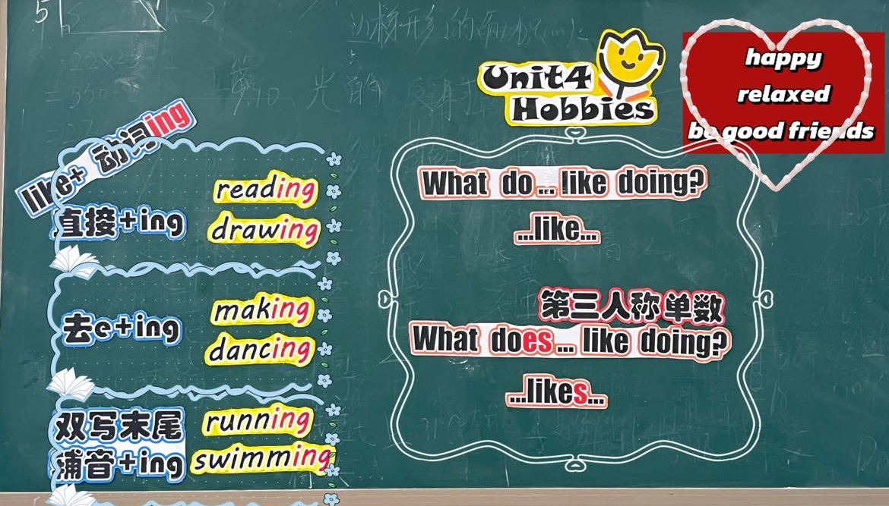
教学反思

